Załącznik nr 6.1 do SWZ
OPIS PREZEDMIOTU ZAMÓWIENIA
Nazwa zamówienia: Modernizacja budynków szkół podstawowych na terenie gminy Zbuczyn – nawierzchnie placów, schody i pochylnie
Część zamówienia: 1. Przebudowa schodów zewnętrznych i pochylni w budynku Szkoły Podstawowej w Borkach - Wyrkach,
Adres budowy: Szkoła Podstawowa w Borkach – Wyrkach, Borki – Wyrki 17, 08-106 Zbuczyn.
Przeznaczenie obiektów: Budynek użyteczności publicznej – Szkoła Podstawowa

Przedmiot zamówienia
Dostosowanie schodów wejściowych i pochylni dla niepełnosprawnych w Zespole Szkół Niepublicznych w Borkach - Wyrkach, Borki-Wyrki 17, 08-106 Zbuczyn do obowiązujących przepisów techniczno – budowlanych.

Stan istniejący
Do wejścia głównego do budynku szkoły prowadzą schody zewnętrzne oraz pochylnia. Oba elementy mają zniszczoną nawierzchnię z płytek ceramicznych, ponadto pochylnia nie spełnia wymogów określonych w obowiązujących przepisach – ze względu na zbyt wysokie spadki.
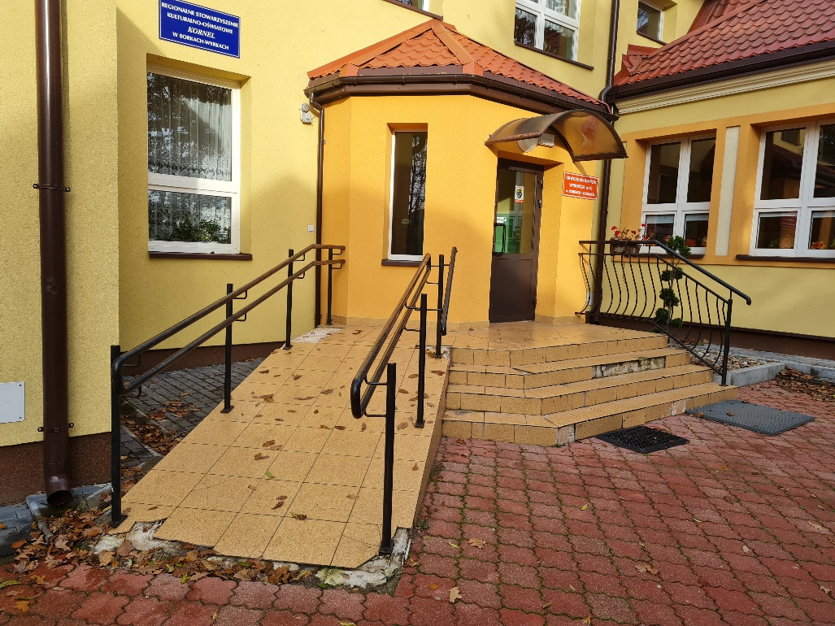
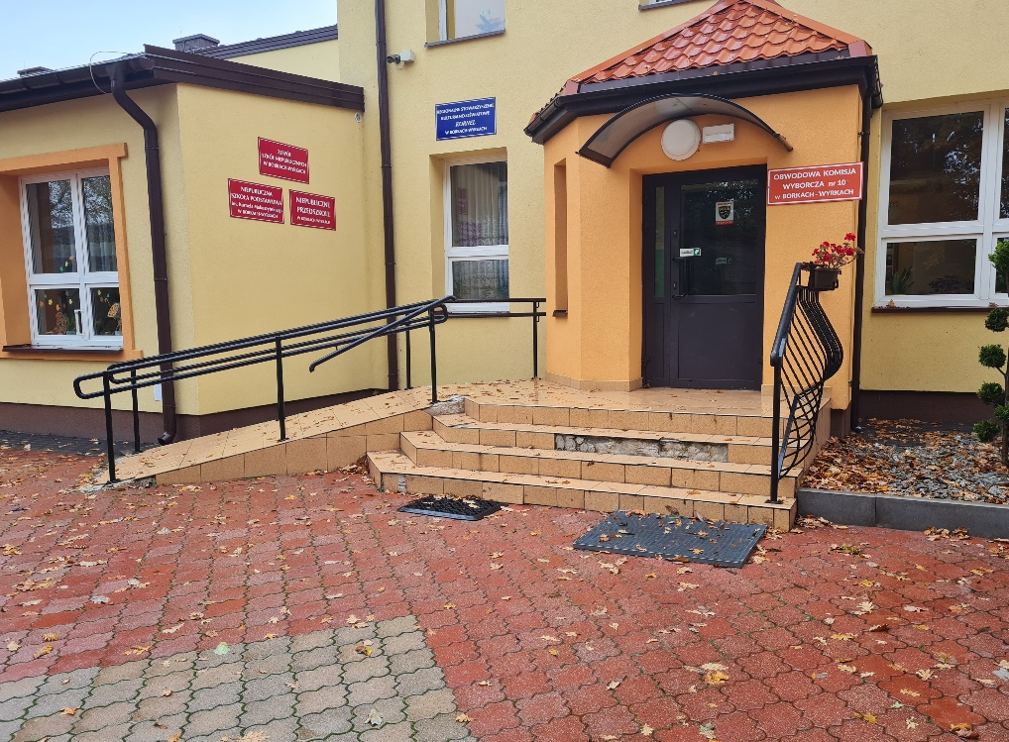

Zakres robót:
Zamawiający przewiduje całkowitą likwidację istniejących schodów i pochylni dla niepełnosprawnych. W miejsce zlikwidowanych schodów przewiduje się wykonanie schodów terenowych oraz pochylni odpowiadającej wymogom obowiązujących przepisów zgodnie z zał. rysunkiem.
Przewiduje się wykonanie nawierzchni schodów zewnętrznych terenowych przed budynkiem z płyty betonowej 30x60 cm gr. 6 cm typu Rekord w kolorze perła alpejska, stabilizowanej palisadą betonową (grafitowa). Pomiędzy schodami terenowymi i pochylnią a ścianami budynku szkoły należy zastosować folie kubełkową. Membranę kubełkową układać wytłoczeniami w kierunku ściany w celu zapewnienia odpowiedniej cyrkulacji. Folię łączyć na zakładkę, która powinna obejmować przynajmniej trzy rzędy kubełków. Folię po podłoża zamocować za pomocą kołków. W przypadku braku ocieplenia – przed montażem membrany docieplić styropianem o grubości 10 cm (preferowane płyty styropianowe AUSTROTHERM TOP30 XPS-300-036 - lub o parametrach równoważnych, λ = 0,036 W/m*K).
W obrębie schodów przed drzwiami wejściowymi zastosować obniżenie przewidziane na wycieraczkę o wymiarach 100 cm x 50 cm x 22 mm. Kostkę betonową dopasować do kostki z opaski budynku. Stopnie o szerokości 36 cm i wysokości 15 cm. Pochylnia dla osób niepełnosprawnych powinna mieć spadek 6%, podest pośredni i być wykonana zgodnie z zał. rysunkiem, szerokość pochylni 150 cm.
Dla schodów zewnętrznych terenowych przewiduje się obustronną balustradę z nierdzewnej stali szczotkowanej o wysokości 1,20 m z prawej strony sięgającą do ściany budynku z drugiej kończącą się wraz z końcem biegu. Natomiast dla pochylni dla osób niepełnosprawnych o dwóch pochwytach na wysokościach 75 cm i 90 cm, jedna strona również na podeście schodowym powinna sięgać do ściany budynku. Barierki z zakończeniem wolnym powinny zostać przedłużone o 0,3 m przed i za konstrukcją oraz być zakończone w sposób umożliwiający w pełni bezpieczne użytkowanie. Odległość pomiędzy pochwytami barierek po obu stronach podjazdu min. 120 cm.
Wykonanie prac będzie wiązało się z demontażem istniejącej kostki oraz części opaski budynku z obowiązkiem ich odtworzenia w zakresie okalającym schody i pochylnię. W ramach opaski należy zastosować spadek dla wód opadowych umożliwiający ich odprowadzenie (w obszarze pomiędzy pochylnią a budynkiem) na teren nieutwardzony – dopuszczalne zastosowanie korytek betonowych.

Materiały
Materiały stosowane podczas wykonywania prac powinny być dopuszczone do powszechnego obrotu i zastosowania w budownictwie na obszarze Unii Europejskiej, w odpowiednim standardzie oraz zgodnie z wszelkimi obowiązującymi normami. Wszystkie elementy powinny być fabrycznie nowe. Wymagane jest przekazanie odpowiednich dokumentów deklarujących jakość i sprawności m.in. atestów, kart katalogowych, deklaracji zgodności, certyfikatów, aprobat technicznych
Płyta betonowa typu rekord,
- Grubość 6 cm, I jakości
- Wymiary 30x60 cm
- nawierzchnia ścieralną o grubości około 1cm o kolorze perła alpejska
- struktura wyrobu powinna być zwarta, bez rys, pęknięć, plam i ubytków, powierzchnia górna kostek powinna być równa i szorstka, a krawędzie kostek równe i proste, wklęśnięcia nie powinny przekraczać 2 mm,
- nasiąkliwość nasiąkliwość powinna wynosić nie więcej niż 5%.
- mrozoodporność nie powinna być mniejsza niż F 50.

Poręcz dla niepełnosprawnych
Rura Ø42,4mm, mocowaniem do podłoża lub bocznym
- słupki ze stali nierdzewnej z rozetami maskującymi
- słupki zaślepione od góry
- rura nierdzewna fi 42,4 AISI 304
- pochwyt h: 750mm oraz 900mm
- kolanko obłe
Wykończenie:
- powierzchnia szlifowana (satyna)
- stal nierdzewna AISI 304

Wycieraczka wejściowa
- Wycieraczka ażurowa
- Materiał: polipropylen
- Kolor: czarny
- Wykończenie: powierzchnia ośmioboczna / plaster miodu z otworami
- Wysokość: 22 mm
- Odporność na promieniowanie UV
- Metoda instalacji: ułożenie luzem w obniżeniu
- Wymiary: 100 cm x 50 cm

W okresie prac Wykonawca będzie:
- utrzymywać teren prac w należytym porządku, usunięcie odpadów pozostałych z prac rozbiórkowych - Wykonawca wywiezie i zutylizuje we własnym zakresie,
- prace wynikające z nadmiernego hałasu i zanieczyszczenia, lub innych przyczyn powstałych w następstwie jego sposobu działania wykonywać poza godzinami użytkowania obiektu, lub w uzgodnieniu z Zamawiającym,
- Wykonawca będzie przestrzegać przepisów ochrony przeciwpożarowej,
- podczas realizacji robót Wykonawca będzie przestrzegać przepisów dotyczących bezpieczeństwa i higieny pracy, w szczególności Wykonawca ma obowiązek zadbać, aby personel nie wykonywał pracy w warunkach niebezpiecznych, szkodliwych dla zdrowia oraz nie spełniających odpowiednich wymagań sanitarnych,
- Wykonawca będzie odpowiedzialny do prowadzenia prac w taki sposób, aby nie dezorganizowały czasu pracy szkoły do momentu odbioru ostatecznego.

Wykonawca przez rozpoczęciem robót zobowiązany jest do przedstawienia Zamawiającemu do zatwierdzenia w formie pisemnej zestawienia materiałów, wyrobów i urządzeń przeznaczonych do wbudowania. Muszą one być zgodne z minimalnymi wymaganiami określonymi w OPZ.

Przepisy prawne związane z wykonaniem zamierzonego zamierzenia budowlanego
- Ustawa z dnia 11 września 2019 r. Prawo zamówień publicznych (Dz. U. z 2022 r. poz. 1710 z późn. zm.)
- Ustawa z dnia 7 lipca 1994 r. Prawo budowlane (Dz. U. z 2023 r. poz. 682 z późn. zm.)
- Rozporządzenie Ministra Infrastruktury z dnia 12 kwietnia 2002 r. w sprawie warunków technicznych, jakim powinny odpowiadać budynki i ich usytuowanie (Dz. U. z 2022 r. poz. 1225 z późn. zm.)
- Rozporządzenie Ministra Pracy i Polityki Socjalnej w sprawie ogólnych przepisów bezpieczeństwa i higieny pracy (Dz. U. z 2003 r. poz. 169, 1650 z późn. zm.)
- Rozporządzenie Ministra Edukacji Narodowej i Sportu z dnia 31 grudnia 2002 r. w sprawie bezpieczeństwa i higieny w publicznych i niepublicznych szkołach i placówkach (Dz. U. z 2020 r. poz. 1604 z późn. zm.)
- Rozporządzenie Ministra Edukacji Narodowej z dnia 12 sierpnia 2020 r. zmieniające rozporządzenie w sprawie bezpieczeństwa i higieny w publicznych i niepublicznych szkołach i placówkach (Dz. U. 2020 r. poz. 1386 z późn. zm.)

